Association des Randonneurs du Pays Velauxien

Siège social : Maison des Associations – Château des 4 Tours – 13880 VELAUX

Tel : 06.17.14.14.77

Mail : arpv13880@gmail.com Site Internet : http://www.arpv.fr

Dimanche 5 mai 2024

Callelongue – Des Grottes St Michel aux Arches de Malvallon
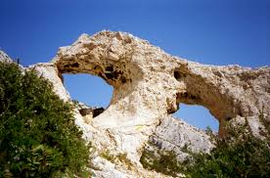
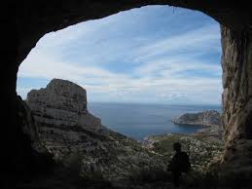

Rendez-vous | 8h15 (Aldi) | Départ | 8h30
Longueur | 8,65 km | Durée de marche | 5h00
Pénibilité | P2 | Technicité | T2
Dénivelée | 620+ | Trajet voiture | 47 km
Observations | Entre ciel et mer, les blanches Calanques sont toujours un régal pour le randonneur. Mais ce cadre minéral extraordinaire se mérite.  Que ceux qui le peuvent (encore…) n’hésitent pas devant la difficulté, ça vaut le coup d’œil !  Rando exigeante avec des dénivelés demandant attention et bons appuis, bâtons recommandés.

Itinéraire : Velaux – Rognac Autoroute A7 – Puis prendre A55 Marseille-Vieux Port – Tunnel Prado-Carénage direction Menpenti-Mazargues – Sortie à droite Tunnel Prado Sud – Tourner à gauche Avenue du Prado – A la statut de « l’homme tout nu » prendre à gauche direction Pointe Rouge – Chemin des Goudes – Aller jusqu’à Callelongue et se garer où on peut !

Coordonnées parking GPS : N 43.212676° / E 5.353925°

Rando reconnue par : Claude, Serge, Denis et la pauvre Brigitte Allo Claude C. 07 88 52 02 87

Infos co-voiturage

Trajet en km | Km A.R. | Tarif au Km  Euros | Coût voiture | Péage A.R. | Total coût Transport  Euros
47 | 94 | 0,25 | 23,50 | 5,90 | 29,40
Coût à diviser par le nombre total de personnes dans le véhicule
Par 2 : 14,70 € Par 3 : 9,80 € Par 4 : 7,35 € Par 5 : 5,88 €

